Формы работы на дистанционном обучении – онлайн уроки, онлайн опыты, персональный сайт…
В период дистанционного обучения, большинство учителей столкнулось с выбором формы обучения. Спустя 3 недели могу поделиться следующим.
1).В ходе моей работы на дистанционном обучении сразу появилась необходимость в создании своей группы в КОНТАКЕ по физике «ФИЗИКА 530-8,9,10», где публикую ДЗ, выкладываю образцы на «отлично» выполненные ДЗ, информирую об онлайн уроках. (Слайд №4). Конечно, в своей работе использую сайт «Решу ОГЭ» и Решу ЕГЭ», публикую ссылки на видеоуроки в интернете.
2).Как нельзя кстати пришлась моя подборка опытов к урокам, к лабораторным работам по подготовке к экзамену по физике в 9 классе, которые сохранены у меня на сайте «Персональный сайт учителя физики Братушки Аллы Даниловны» https://bratushkaad.ucoz.ru/index/0-2
3). Провожу онлайн уроки для учеников. В ходе урока можно получить оценку за ответы на онлайн уроке, выдаются ДЗ по желанию (стимулирование к просмотру), провожу работу над ошибками ДЗ, обьясняю новый материал. Ссылки на онлайн уроки имеются на странице в группе «Физика 530 - 8,9,10» (слайд №4) (ученик может просмотреть в любое удобное время, еще раз (Слайд №12), т.к. они сохранены).
Порядок подготовки и проведения онлайн урока:
1.Подготовить стойку, доску, маркеры, салфетки, телефон. (Слайд №14,15,16):
2.Подготовка экрана телефона для трансляции и установление границ видимости доски. Для этого используется на экране телефона функция КАМЕРА и режим СЕЛФИ. (Слайд №1,2)
3. Переходим в режим КОНТАКТА (Слайд №3)
4. Выходим в «свой профиль» (Слайд №4)
5.Выбираем режим ТРАНСЛЯЦИЯ (Слайд №5)
6.Начинается обратный отсчет. Начинается ТРАНСЛЯЦИЯ (Слайд №6), где Вас не видно, а ученики видят на экране доску и слышат ВАШ голос. Общение с детьми вы можете осуществлять по КОММЕНТАРИЯМ учеников. ОСОБО! После трансляции рекомендую просматривать комментарии и те, которые содержат странную лексику и что-то еще (нас смотрят все, кому хочется) УДАЛИТЬ! Комментарии учеников можно отслеживать и во время прямого эфира и после его завершения. (Слайд №11,12). Во время прямого эфира я выставляю оценки по результатам опроса и выдаю задания ПО ЖЕЛАНИЮ для стимуляции просмотров.
7. Чтобы завершить трансляцию вы нажимаете Х, затем ЗАВЕРШИТЬ ТРАНСЛЯЦИЮ(Слайд №7).
8. У Вас есть выбор или УДАЛИТЬ ТРАНСЛЯЦИЮ или ПОДЕЛИТЬСЯ(Слайд №8) ….. Если вы хотите оставить трансляцию у себя в профиле и потом раздать учащимся ссылку на онлайн урок, то «делитесь» трансляцией. Я оставляю ссылки на свои онлайн уроки на своей странице в контакте, в группе, созданной для дистанционного обучения
«Физика 530-8,9,10» https://vk.com/club193368226
Количество просмотров вашей трансляции (Слайд №8,9) можно отследить на вашей странице в «профиле».

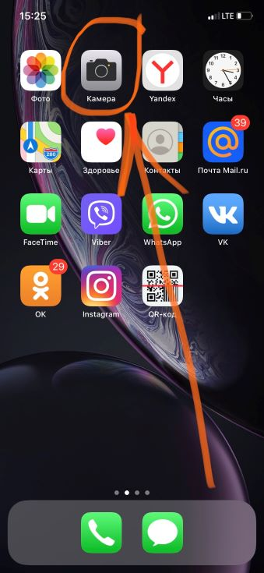 | 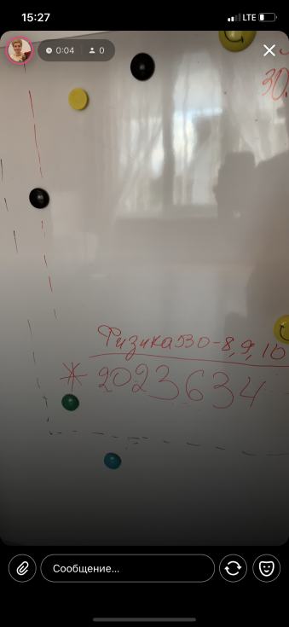 | 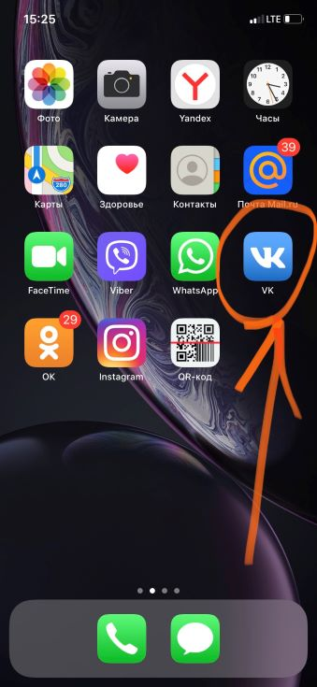
1 | 2 | 3
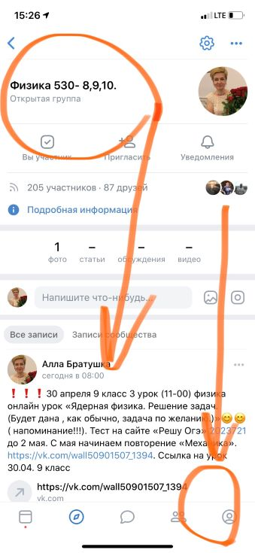 | 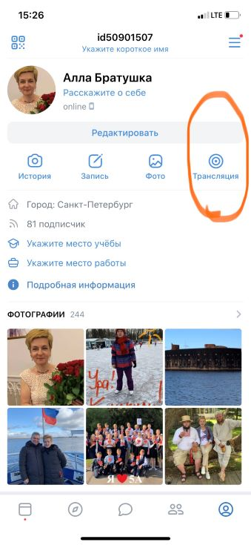 | 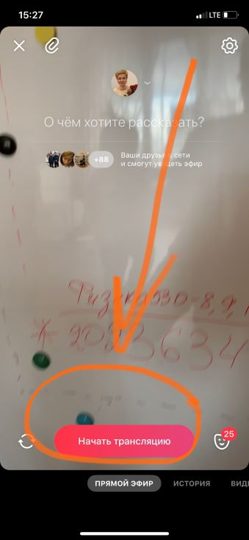
4 | 5 | 6
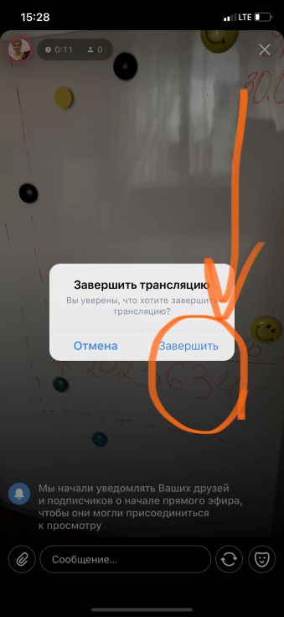 | 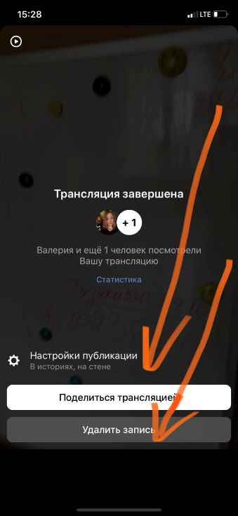 | 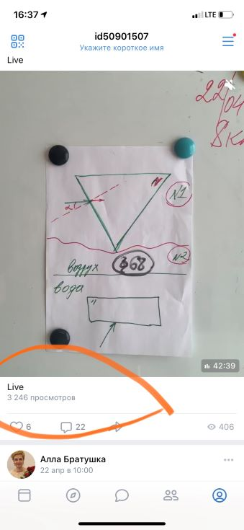
7 | 8 | 9
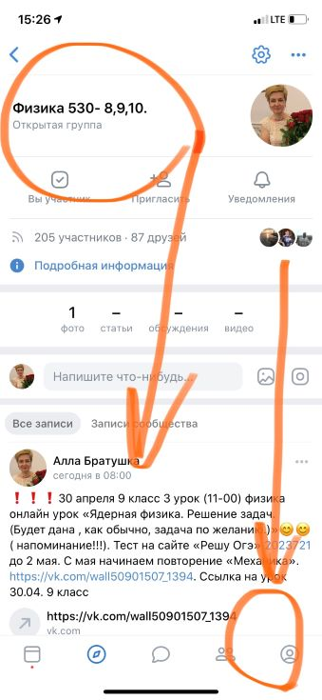 | 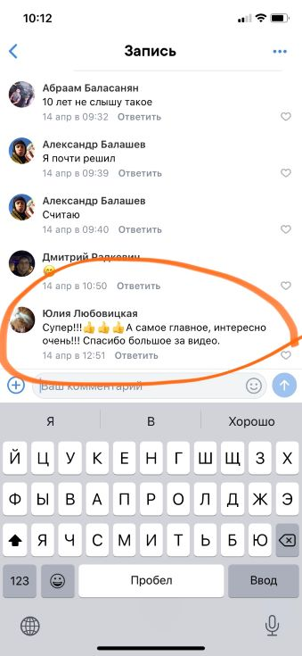 | 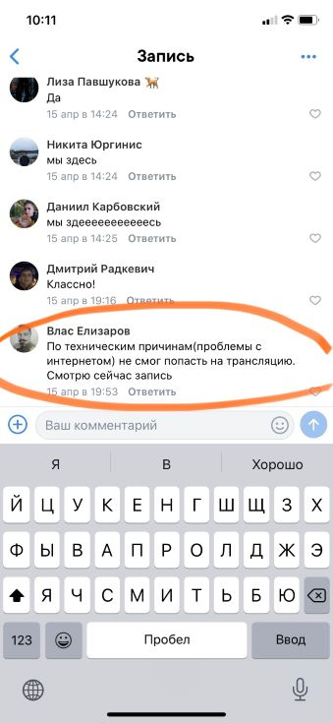
10 | 11 | 12
 | 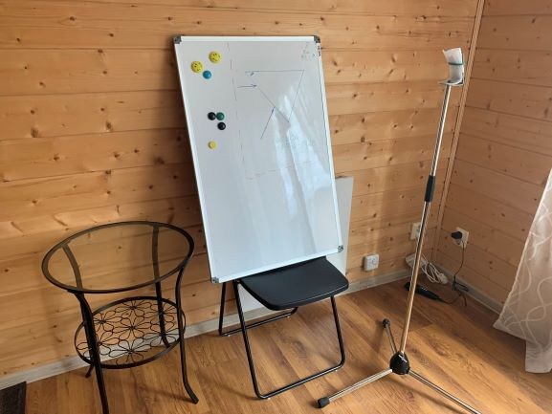 14
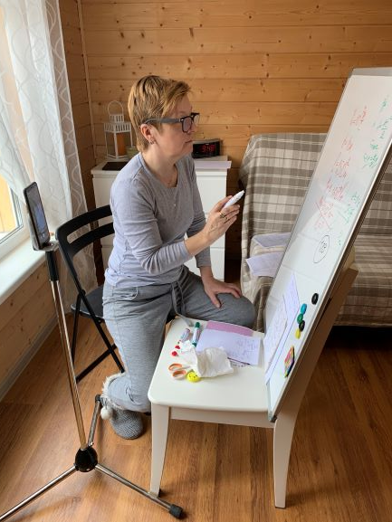
16
13

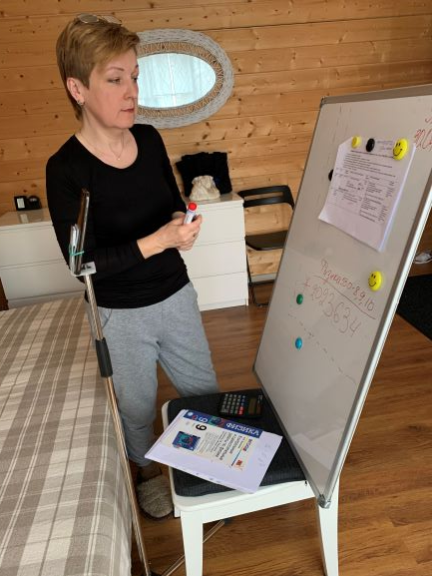
15

